|  |  |
| --- | --- |
| *Ngày 16 tháng 02 năm 2024* | *Họ và tên giáo viên:* Bùi Thị Thanh Việt  *Tổ chuyên môn: Khoa học tự nhiên* |

**CHƯƠNG V: THIẾT KẾ KĨ THUẬT**

**TÊN BÀI DẠY: BÀI 18. GIỚI THIỆU VỀ THIẾT KẾ KĨ THUẬT**

Môn học/Hoạt động giáo dục: Công nghệ; lớp:8

Thời gian thực hiện: 02 tiết (Tiết 43, 44)

**I. MỤC TIÊU:**

**1. Về kiến thức:**

- Tìm hiểu về mục đích và vai trò của thiết kế kĩ thuật, một số ngành nghề chính liên quan đến thiết kế kĩ thuật.

**2. Vềnăng lực:**

***2.1. Năng lực chung:***

- Chủ động, tích cực thực hiện những nhiệm vụ học tập trong quá trình khám phá kiến thức mới.

- Vận dụng các kiến thức về hoạt động thiết kế để tìm hiểu vè nghề nghiệp.

- Giao tiếp và hợp tác hiệu quả

***2.2. Năng lực công nghệ:***

- Đọc hiểu, khám phá và trình bày được mục đích, vai trò của hoạt động thiết kế kĩ thuật.

- Nhận biết và kể tên được một số ngành nghề chính liên quan tới hoạt động thiết kế kĩ thuật, nêu được một số nhiệm vụ chủ yếu của một số nghề.

- Giao tiếp và tương tác với thiết bị, công cụ số để hoàn thành nhiệm vụ.

**3.Về phẩm chất:**

- Có ý thức tìm hiểu về thiết kế kĩ thuật, tích cực tham gia các trải nghiệm học tập

- Chủ động liên hệ thực tiễn để tăng cường hiểu biết về hoạt động thiết kế, liên hệ bản thân để bước đầu kết nối nghề nghiệp.

**II. THIẾT BỊ DẠY HỌC VÀ HỌC LIỆU:**

1. **Chuẩn bị của giáo viên:**

- Giấy A4. Phiếu học tập. Ảnh, power point.

**2. Chuẩn bị của học sinh:**

- Dụng cụ học tập phục vụ cho quá trình hoạt động nhóm

- Học bài cũ. Đọc trước bài mới.

**III. TIẾN TRÌNH DẠY HỌC:**

**1. Hoạt động 1: Xác định vấn đề/nhiệm vụ học tập/Mở đầu: (5phút)**

a) Mục tiêu:Kích thích nhu cầu tìm hiểu về thiết kế kỹ thuật

b) Nội dung:Khai thác sự hiểu biết của học sinh về mục đích của hoạt động thiết kế

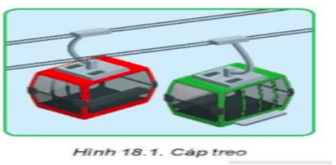

c) Sản phẩm:HS trả lời được câu hỏi

Thiết kế cáp treo là giải pháp cho vấn đề di chuyển ở những nơi địa hình cao và gập ghềnh.

Nó đem lại sự an toàn, tiện ích cũng như rút gọn thời gian di chuyển.

d) Tổ chức thực hiện:

**Bước 1: Giao nhiệm vụ học tập**

GV yêu cầu HS quan sát và thảo luận trao đổi nhóm cặp bàn, trả lời câu hỏitrên trong thời gian 1 phút.

HS quan sát và tiếp nhận nhiệm vụ.

**Bước 2: Thực hiện nhiệm vụ**

HS quan sát, trao đổi nhóm cặp bàn, trả lời câu hỏi.

**Bước 3: Báo cáo, thảo luận**

GV yêu cầu đại diện nhóm trình bày, nhóm khác nhận xét và bổ sung.

Đại diện nhóm trình bày, nhóm khác nhận xét và bổ sung.

**Bước 4: Kết luận, nhận định**

GV nhận xét trình bày của HS.

GV chốt lại kiến thức.

GV vào bài mới: Thiết kế kỹ thuật có vai trò và mục đích gì? Có những ngành nghề nào liên quan đến thiết kế kỹ thuật? Để hiểu, biết thì chúng ta vào bài hôm nay.

**2. Hoạt động 2. *Hình thành kiến thức mới/giải quyết vấn đề/thực thi nhiệm vụ (70 phút)***

***Hoạt động 2.1.* Tìm hiểu mục đích và vai trò của thiết kế kỹ thuật (35 phút)**

a)**Mục tiêu**: Trình bày được mục đích của thiết kế kỹ thuật.

b) **Nội dung:**HS trả lời câu hỏi

1.Quan sát và cho biết các sản phẩm trong Hình 18.2 thuộc lĩnh vực nào, được thiết kế để giải quyết vấn đề gì?

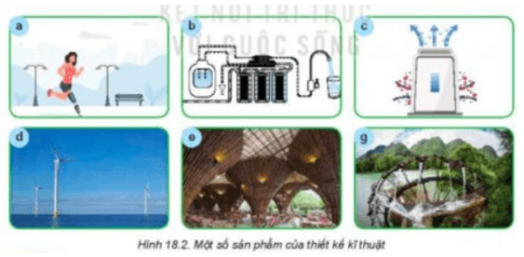

2.Quan sát Hình 18.3, lựa chọn, nêu tên gọi, công dụng của 3 sản phẩm công nghệ có trong hình. Hãy cho biết mỗi sản phẩm đáp ứng nhu cầu nào của con người và giải quyết vấn đề gì của cuộc sống?

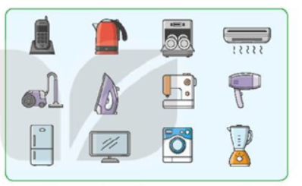

Hình 18.3. Một số sản phẩm công nghệ trong gia đình

c) **Sản phẩm**: Báo cáo hoạt động nhóm và hoàn thành câu hỏi.

*- a. Thiết kế chân giả giúp giải quyết việc di chuyển, đi lại của con người

- b. Thiết kế trong hóa học để điều chế ra các chất.

- c.

- d. Thiết kế quạt gió để tạo ra năng lượng điện.

- e. Đèn trần thuộc lĩnh vực điện, giải quyết vấn đề ánh sáng/độ sáng

- g. Thiết kế thang nước để đưa nước lên cao

*1.Sản phẩm 1: điện thoại di động

Sản phẩm đáp ứng nhu cầu liên lạc giữa các cá nhân trong khoảng cách xa, giải quyết việc liên lạc khẩn cấp và thay thế cho phương thức thư từ như ngày xưa.

- Sản phẩm 2: ấm siêu tốc

Sản phẩm đáp ứng nhu cầu cần nước nóng trong thời gian ngắn, giải quyết những vấn đề trong việc thụ nước nóng và chỉ mất 3 phút.

- Sản phẩm 3: điều hoà

Sản phẩm đáp ứng nhu cầu vấn đề nhiệt độ/thời tiết khắc nghiệt, giải quyết những vấn đề: nhiệt độ cao gây nóng trong mùa hè, nhiệt độ thấp lạnh trong mùa đông.

d) **Tổ chức thực hiện :**

**- Bước 1: Giao nhiệm vụ học tập**

GV đưa ra câu hỏi

1.Thiết kế kĩ thuật điện là gì?

2. Đọc thông tin trong SGK và quan sát hình 18.2 và 18.3 cho biết mục đích và vai trò của thiết kế kĩ thuật?

**Bước 2: Thực hiện nhiệm vụ**

HS nhận nhóm, phân chia nhiệm vụ thành viên, tiến hành thảo luận nhóm và trả lời câu hỏi..

**Bước 3: Báo cáo, thảo luận**

Đại diện nhóm trình bày, nhóm khác nhận xét và bổ sung.

* Mục đích

- Tìm ra ý tưởng và giải pháp để giải quyết các vấn đề trong cuộc sống và sản xuất trong hiện tại và tương lai.

* Vai trò

- Phát triển sản phẩm: Tạo ra sản phẩm mới ( đảm bảo tiện nghi, an toàn, thân thiện,.....)

- Phát triển công nghệ: Tạo ra quy trình, dây truyền sản xuất mới (đảm bảo năng suất, an toàn, thân thiện, bảo vệ môi trường.....)

**Bước 4: Kết luận, nhận định**

GV nhận xét trình bày của HS. Xin ý kiến phản hồi . GV chốt lại kiến thức.Cho hs trả lời phần khám phá SGK

**I. Mục đích và vai trò của thiết kế kỹ thuật:**

**1.Mục đích:**

- Thiết kế kỹ thuật là hoạt động sáng tạo nhằm tìm kiếm những ý tưởng và giải pháp thể hiện dưới dạng hồ sơ kỹ thuật để tạo ra sản phẩm, dịch vụ đáp ứng nhu cầu của con người, giải quyết vấn đề trong đời sống và sản xuất

**2. Vai trò:**

- Phát triển sản phẩm: Qua thiết kế kỹ thuật, các sản phẩm mới lần lượt được tạo ra để giải quyết những vấn đề mới hay đáp ứng nhu cầu mới của con người, các sản phẩm cũ liên tục được cải tiến. Nhờ đó cuộc sống càng tiện nghi, xã hội càng phát triển.

- Phát triển công nghệ: Thúc đẩy công nghệ phát triển, tạo ra công nghệ mới có nhiều tính năng vượt trội so với công nghệ trước đó.

***Hoạt động 2.2. Tìm hiểu một số ngành nghề chính liên quan đến kĩ thuật :(35 phút)***

a)**Mục tiêu**: Kể tên được một số ngành nghề chính liên quan đến thiết kế.

b) **Nội dung:**Hiểu một số ngành, nghề và xác định nghề đó có liên quan đến thiết kế kĩ thuật

c) **Sản phẩm**:Câu 1: Kiến trúc sư cảnh quan, nhà thiết kế nội thất, kiế trúc sư xây dựng, nhà thiết kế công nghiệp và sản phẩm.

d) **Tổ chức thực hiện :**

**- Bước 1: Giao nhiệm vụ học tập** GV đưa ra câu hỏi

Hs tìm hiểu bảng 18.1 và quan sát trả lời câu hỏi phần khám phá?

GV yêu cầu HS trao đổi nhóm cặp bàn, thảo luận và trả lời câu hỏi.

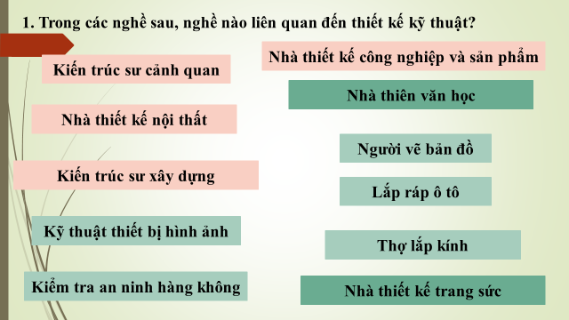

**Bước 2: Thực hiện nhiệm vụ**

HS trao đổi nhóm cặp bàn, thảo luận và trả lời câu hỏi.

**Bước 3: Báo cáo, thảo luận**

GV yêu cầu đại diện nhóm trình bày, nhóm khác nhận xét và bổ sung.

**Bước 4: Kết luận, nhận định**

GV nhận xét trình bày của HS. Xin phản hồi của hs. GV chốt lại kiến thức.

**II. Một số ngành nghề chính liên quan đến thiết kế**

-Kiến trúc sư xây dựng

- Kiến trúc sư cảnh quan

- Nhà thiết kế và trang trí nội thất

- Nhà thiết kế sản phẩm và may mặc

- Kỹ sư cơ học và cơ khí

- Kỹ sư hàng không vũ trụ

**3. Hoạt động 3: Luyện tập (8 phút)**

**a) Mục tiêu**: Củng cố kiến thức đại cương về thiết kế kỹ thuật

**b) Nội dung:** : Đánh giá quá trình hoạt động của học sinh

1.Nêu ví dụ về một sản phẩm công nghệ trong gia đình em mà khi chế tạo cần đến bản vẽ thiết kế và sự phát triển của sản phẩm này do thiết kế đem lại.

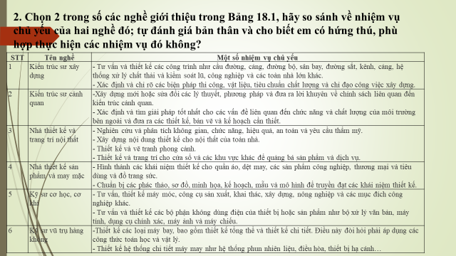

3.Hãy sắp xếp các sản phẩm trong Hình 13.4 theo thứ tự thời gian xuất hiện và cho biết sản phẩm thể hiện vai trò của thiết kế kĩ thuật như thế nào.

**a) b)**

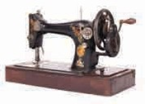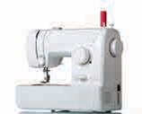

c) d)

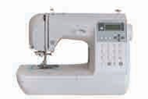

c) **Sản phẩm**:

1.Điện thoại.

Sự phát triển của điện thoại được hiển hiện trong hình sau

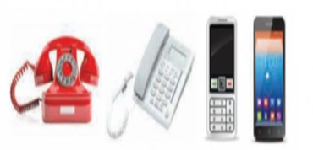

Nhờ có thiết kế, điện thoại ngày nay trở nên nhỏ gọn, có thể mang trong người khi đi lại và có nhiều tính năng hơn.

2. - Hai nghề: nhà thiết kế và trang trí nội thất, kĩ sư vũ trụ hàng không

- Nhiệm vụ chủ yếu:

+ Nhà thiết kế và trang trí nội thất: Thiết kế và cải tạo nội thất (vẽ sơ đồ mặt bằng ban đầu cho đến việc đặt điểm nhấn trang trí cuối cùng), nâng cao vẻ ngoài, nâng cao chức năng của một căn phòng; giúp khách hàng quyết định phong cách, chọn bảng màu, mua đồ nội thất và trang bị phụ kiện, ...

+ Kĩ sư vũ trụ hàng không: Đánh giá các yêu cầu thiết kế, nghiên cứu, phát triển các kỹ thuật thiết kế, thực hiện các thiết kế và quy trình kiểm tra; tiến hành các nghiên cứu lý thuyết và thực tế; đo lường, cải thiện hiệu suất hoạt động của máy bay, các bộ phận hợp thành và hệ thống; tham gia vào các chuyến bay thử nghiệm, kiểm tra, đánh giá, sửa đổi các sản phẩm thử nghiệm khi có vấn đề phát sinh; phân tích các dữ liệu, áp dụng các quy tắc khoa học và công nghệ để chế tạo máy bay, các bộ phận hợp thành và thiết bị hỗ trợ; giám sát việc lắp ráp, lắp đặt; ...

- Em tự đánh giá bản thân có hứng thú, phù hợp với nghề thiết kế và trang trí nội thất

**3a) → d) → b) → c).**

- Phát triển sản phẩm: Quá trình thiết kế kĩ thuật cải tiến những sản phẩm đã có, giúp sản phẩm trở nên thuận tiện hơn cho người sử dụng

- Phát triển công nghệ: Trong quá trình thiết kế kĩ thuật, nhà thiết kế sử dụng những giải pháp công nghệ mới nhất để gia tăng chất lượng và năng suất của sản phẩm, qua đó giúp công nghệ ngày càng phát triển.

d) **Tổ chức thực hiện :**

**Bước 1: Giao nhiệm vụ học tập:**

GV đưa ra bài tập

1. Tìm hiểu thông tin bảng 18.1 trả lời câu hỏi phần luyện tập
2. Hs làm việc cá nhân. hoàn thành bài tập trong thời gian 4 phút.

HS quan sát và tiếp nhận nhiệm vụ.

**Bước 2: Thực hiện nhiệm vụ:**

Hs tìm hiểu và trả lời

GV theo dõi và giúp đỡ các học sinh.

**Bước 3: Báo cáo, thảo luận:**

GV yêu cầu đại diện nhóm trình bày, nhóm khác nhận xét và bổ sung.

Đại diện nhóm trình bày, nhóm khác nhận xét và bổ sung.

**Bước 4: Kết luận, nhận định**

GV nhận xét trình bày của HS.

GV chốt lại kiến thức.

**4. Hoạt động 4: Vận dụng (7 phút)**

**a) Mục tiêu**: Vận dụng kiến thức đại cương về thiết kế kỹ thuật vào thực tiễn

**b) Nội dung:**Vận dụng kiến thức đã học và liên hệ thực tế ở gia đình

1.Hãy chọn một sản phẩm trong đời sống gia đình em và nêu các ngành nghề liên quan đến thiết kế sản phẩm đó.

2.  Lựa chọn một sản phẩm trong gia đình, hãy tìm hiểu lịch sử ra đời, các phiên bản trước đó của sản phẩm để thấy sự phát triển của sản phẩm theo thời gian.

c) **Sản phẩm**:

1. Ngành nghề liên quan đến thiết kế điện thoại:

Kĩ sư điện tử, kĩ thuật viên kĩ thuật điện tử: Thiết kế mạch, hệ thống điện tử và linh kiện điện tử sử dụng trong điện thoại.

Kĩ sư cơ khí, kĩ thuật viên kĩ thuật cơ khí: Thiết kế máy móc, công cụ phục vụ chế tạo linh kiện trong điện thoại.

2. Sản phẩm: ti vi

Lịch sử ra đời: từ năm 1920 đến nay

+ Giai đoạn 1920: từ những chiếc radio có hình ảnh đến hình ảnh có màu

+ Giai đoạn 1930: sản xuất và bán những chiếc ti vi đầu tiên

+ Giai đoạn 1940: điều khiển từ xa có dây chỉ có chức năng phóng to hình ảnh

d) **Tổ chức thực hiện :**

**Bước 1: Giao nhiệm vụ học tập:**

GV yêu cầu HS về nhà hoàn thành nhiệm vụ( tìm hiểu thông tin qua sách, báo, internet,...)yêu cầu học sinh trả lời các câu hỏi

1.Hãy chọn một sản phẩm trong đời sống gia đình em và nêu các ngành nghề liên quan đến thiết kế sản phẩm đó.

2.  Lựa chọn một sản phẩm trong gia đình, hãy tìm hiểu lịch sử ra đời, các phiên bản trước đó của sản phẩm để thấy sự phát triển của sản phẩm theo thời gian.

**Bước 2: Thực hiện nhiệm vụ:**

HS thực hiện nhiệm vụ của GV tại nhà

**Bước 3: Báo cáo, thảo luận:**

HS trình bày kết quả của mình, HS khác nhận xét và bổ sung.

**Bước 4: Kết luận, nhận định:**

GV nhận xét, đánh giá trình bày của HS.

GV khen bạn có kết quả tốt nhất. HS nghe và ghi nhớ.